Приложение 2
Звуковая схема звука [Р]
Губы | Язык | 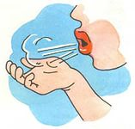  Воздушная струя | Голосовые складки
Губы широко Язык поднят вверх Воздушная струя Голос работает
разомкнуты и дрожит теплая, идёт по
середине языка

